职业资格证书查询系统 v1.2
程序开发： 陈定灿

第一章 数据字典
数据库环境：在MS SQL 2000中创建数据库yhosta 并新建以下几个数据表，字段名及数据类型等如下表所示。

T_yhlszs 历史鉴定证书表， T_yhlszs_zxnl 历史专项能力证书表，T_yhlszs_tmp临时历史鉴定证书表（导入用）

id | sfzh | ksxm | zygz | jdjb | zsh | bmdw | csrq | xb | whcd | lrcj
序号 | 身份证号 | 考生姓名 | 职业 | 鉴定级别 | 证书号 | 所在单位 | 出生日期 | 性别 | 文化程度 | 理论成绩
int | varchar | varchar | varchar | varchar | varchar | varchar | datetime | varchar | varchar | varchar
4 | 20 | 10 | 50 | 6 | 50 * | 100 | 8 | 10 | 10 | 10
（续表）
sccj | pdcj | bzrq | jdbm | dybj | kspc | cdrq | nd | lxdh | addtime | uid
实操  成绩 | 评定  成绩 | 颁证  日期 | 鉴定  部门 | 打印  标记 | 考试  批次 | 存档  日期 | 年度 | 联系  电话 | 录入  时间 | 录入  帐号
varchar | varchar | datetime | varchar | varchar | varchar | datetime | varchar | varchar | datetime | int
10 | 10 | 8 | 50 | 10 | 10 | 8 | 10 | 20 | 8 | 4

T_yhks近期申报表（lately近期数据汇总） T_yhks_tmp临时申报表（导入用）
id | kh | sfzh | ksxm | zygz | jdjb | xb | csrq | bmdw | gl | whcd
序号 | 考号 | 身份证号 | 姓名 | 职业 | 等级 | 性别 | 出生日期 | 报名单位 | 工龄 | 文化程度
int | varchar | varchar | varchar | varchar | varchar | varchar | datetime | varchar | varchar | varchar
4 * | 20 | 20 * | 10 | 50 | 6 | 10 | 8 | 100 | 10 | 10
（续表）
ksly | lrcj | sccj | lxdh | bz | addtime | uid | sh | p
考生来源 | 理论成绩 | 实操成绩 | 联系电话 | 备注 | 录入时间 | 录入帐号
varchar | varchar | varchar | varchar | varchar | datetime | int | int | int
10 | 10 | 10 | 20 | 100 | 8 | 4 | 4 | 4

T_yhks_zxnl近期专项能力申报表（lately_zxnl近期数据汇总）T_yhks_zxnl_tmp临时专项能力申报表（导入用）
id | kh | sfzh | ksxm | zygz | jdjb | xb | csrq | bmdw | gl | whcd
序号 | 考号 | 身份证号 | 姓名 | 职业 | 等级 | 性别 | 出生日期 | 报名单位 | 工龄 | 文化程度
int | varchar | varchar | varchar | varchar | varchar | varchar | datetime | varchar | varchar | varchar
4 * | 20 | 20 * | 10 | 50 | 6 | 10 | 8 | 100 | 10 | 10
（续表）
ksly | lrcj | sccj | lxdh | bz | zsh | bzrq | addtime | uid | sh | p
考生来源 | 理论成绩 | 实操成绩 | 联系电话 | 备注 | 证书号 | 颁证  日期 | 录入时间 | 录入帐号
varchar | varchar | varchar | varchar | varchar | varchar | datetime | datetime | int | int | int
10 | 10 | 10 | 20 | 100 | 50 * | 8 | 8 | 4 | 4 | 4

第二章 历史鉴定证书数据的获取
——【职业技能鉴定考务管理系统 V2003】单机版中导出数据
2.1数据导出：菜单 【历史数据】/【历史数据维护】 按【数据检索】按钮，出现历史数据检索窗口，如图2.1所示。
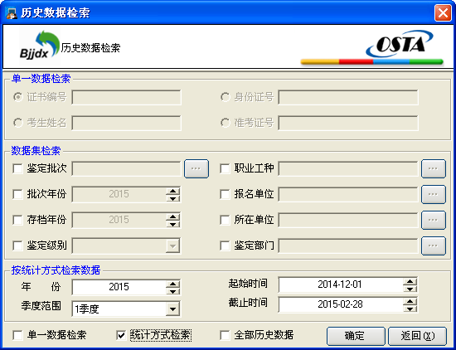
（图2.1）
2.2选统计方式检索，起始时间xxxx年xx月xx日 至 xxxx年xx月xx日 【确定】后，检索到证书数据
单选：导出为Excel，点击【导出数据】，如图2.2所示。
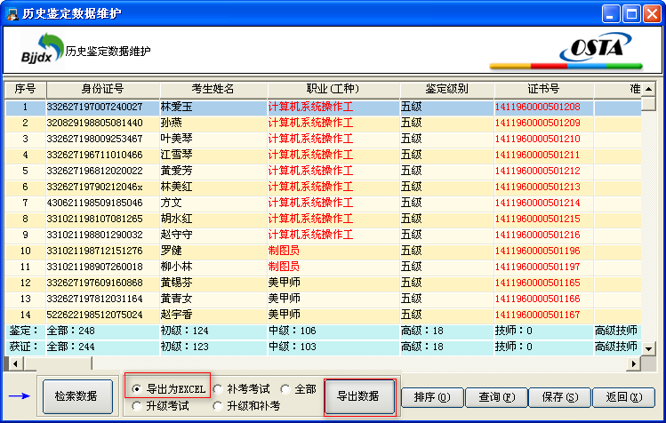
（图2.2）
2.3导出数据的字段：
序号 | 身份  证号 | 考生  姓名 | 职业  (工种) | 鉴定  级别 | 证书号 | 所在  单位 | 出生  日期 | 性别 | 文化  程度

理论  成绩 | 实操  成绩 | 评定  成绩 | 颁证  日期 | 鉴定  部门 | 打印  标记 | 考试  批次 | 存档  日期 | 年度

(序号/身份证号/考生姓名/职业(工种)/鉴定级别/证书号/所在单位/出生日期/性别/文化程度
/理论成绩/实操成绩/评定成绩/颁证日期/鉴定部门/打印标记/考试批次/存档日期/年度） 如图2.3所示。
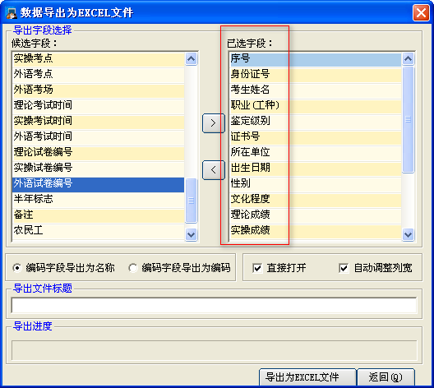
（图2.3）
2.4对导出的数据Excel文件整理
1、职业编码数字改为职业名称。
如：（查工种.xls内容得到职业名称），利用Excel表中单元格替换功能
301020601 制图员
407990200 劳动保障协理员
604010800 加工中心操作工
604010900 制齿工
606010200 汽车修理工
624050110 叉车司机
604050200 涂装工
615030300 精细木工
604010900 制齿工
2、鉴定级别改为数字：五级=5 四级=4 三级=3，同样利用Excel表中单元格替换功能实现。
3、先数据筛选， 删除【证书号】字段为空的记录。
4、按照【身份证号】、【职业】和【鉴定级别】排序。
5、筛选重复数据并删除：｛B|身份证号 D|职业 E|鉴定级别｝ =IF(AND((B2=B3),(D2=D3),(E2=E3)),"重复","")
得到同期重复数据
6、按【批次】升序

7、对【序号】重新编号：4位年份+5位流水号 如201500001

第三章 程序主界面窗口设计
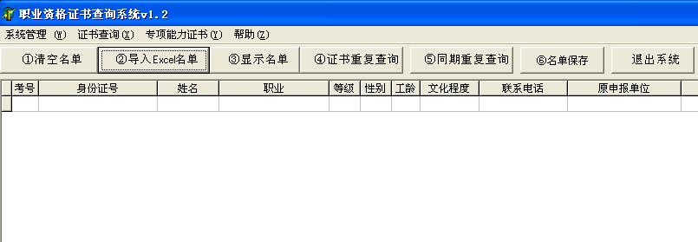
（图3.1）

3.1.1 ini文件操作：使用 TIniFile
利用INI文件，配置MSSQL数据库连接参数，增强程序的可移植性，今后只要修改INI文件，就可以改变数据库连接了。
一、INI文件的结构
[小节名]ini文件
关键字1＝值1
关键子2＝值2
INI文件允许有多个小节，每个小节又允许有多个关键字，“=”后面是该关键字的值。
值的类型有三种：字符串、整型数值和布尔值。其中字符串存贮在INI文件中时没有引号，布尔真值用1表示，布尔假值用0表示。
例如当前程序目录下的config.ini中内容
;数据库连接配置文件
[DBConn]
Data Source=10.10.114.220
Initial Catalog=yhosta
User ID=sa
Password=
;安装文件
[setup]
title=玉环县职业资格证书查询系统v1.2
MainApp=yhosta.exe
File1=yhosta.MDF
File2=yhostaLog.LDF

二、定义
1、 在Interface的Uses节增加IniFiles；
2、 在Var变量定义部分增加一行： myinifile:Tinifile; 定义类的一个实例。
然后，就可以对变量myinifile进行创建、打开、读取、写入等操作了。具体代码如下所示：
Uses IniFiles; //引用IniFiles单元
Var MyInifile: TInifile;

三、打开INI文件
MyInifile:= TInifile.Create(config.ini);
上面这一行语句将会为变量MyInifile与具体的文件config.ini建立联系，然后，就可以通过变量MyInifile，来读写config.ini文件中的关键字的值了。值得注意的是，如果括号中的文件名没有指明路径的话，那么这个config.ini文件会存储在Windows目录中,把config.ini文件存储在应用程序当前目录中的方法是：为其指定完整的路径及文件名。下面的两条语句可以完成这个功能：
Filename:=ExtractFilePath(Paramstr(0))+ 'config.ini';
Myinifile:=Tinifile.Create(filename);
四、读取INI文件
Myinifile.Readstring(小节名,关键字,变量或字符串值); //读字符串
Myinifile.ReadInteger(小节名,关键字,变量或整型数值); //读整数
Myinifile.readbool(小节名,关键字,变量或True或False); //读布尔类型
五、写入INI文件
同样的，TInifile类也提供了三种不同的对象方法，向INI文件写入字符串、整型数及布尔类型的关键字。
Myinifile.writestring(小节名,关键字,变量或字符串值);
Myinifile.writeinteger(小节名,关键字,变量或整型数值);
Myinifile.writebool(小节名,关键字,变量或True或False);
当这个INI文件不存在时，上面的语句还会自动创建该INI文件
六、删除关键字
除了可用写入方法增加一个关键字，Tinifile类还提供了一个删除关键字的对象方法：
Myinifile.DeleteKey(小节名,关键字);

3.1.2 在主窗体创建的OnCreate事件中编写如下代码：
procedure TMain_Form1.FormCreate(Sender: TObject); //主窗体创建时，从配置文件中读取数据库连接参数
Var
Filename,server,database,user,password: String;
begin
Filename:= ExtractFilePath(paramstr(0))+'config.ini'; //配置文件config.ini存放在应用程序当前目录中
MyInifile:= TInifile.Create(Filename); //打开INI文件
server := MyInifile.ReadString('DBConn','Data Source',''); {SQL服务器名}
database := MyInifile.ReadString('DBConn','Initial Catalog',''); {SQL数据库名}
user := MyInifile.ReadString('DBConn','User ID',''); {SQL数据库用户名}
password := MyInifile.ReadString('DBConn','Password',''); {SQL数据库密码}
MyInifile.Free;
ADOConnection1.Connected := False; //连接SQL参数
ADOConnection1.ConnectionString := 'Provider=SQLOLEDB.1; Password= ' + Password +';
Persist Security Info=False;User ID=' + user + ';Initial Catalog=' + database + ';Data Source=' + server +';
Tag with column collation when possible=True;';
ADOConnection1.Connected := True;
end;

3.2. 按钮设计
3.2.1导入整理好的Excel数据
一、将Excel文件中的数据导入到MS SQL2000数据库yhosta的T_yhks_tmp临时申报表。
数据库组件的分层连接关系如下：
ADOConnection1——ADOQuery1——DataSource1——DBGrid1——（显示查询内容）
ADOConnection2——ADOQuery2——对话框OpenDialog1——打开Excel文件（将Excel当作数据表直接读取）

【②导入Excel名单】按钮的OnClick事件中编写如下代码：
procedure TMain_Form1.dl_Button1Click(Sender: TObject); //②导入Excel名单
var
sFileName, sTableName: string;
sl: TStringList;
i: integer;
begin
if not OpenDialog1.Execute then Exit;
if not ADOConnection1.Connected then ADOConnection1.Connected:=True; //判断是否连接
try
sFileName := OpenDialog1.FileName;
ADOConnection2.Connected := False; //连接EXCEL参数
ADOConnection2.ConnectionString := 'Provider=Microsoft.Jet.OLEDB.4.0;Password="";
Data Source=' + sFileName + ';Extended Properties="Excel 8.0;
HDR=YES;IMEX=1";Persist Security Info=False';
ADOConnection2.Connected := True;
sl := TStringList.Create;
ADOConnection2.GetTableNames(sl); //Excel工作表名
sTableName := sl[0];
if Pos('$', sTableName) > 0 then sTableName := '[' + sTableName + ']';
ADOquery2.Close;
ADOquery2.SQL.Clear;
ADOquery2.SQL.Text := 'SELECT * FROM ' + sTableName;
ADOquery2.Open;
sl.Free;

ADOquery1.Close;
ADOquery1.SQL.Clear;
ADOquery1.Sql.Text := 'SELECT * FROM T_yhks_tmp'; //打开记录表这里可以用 insert,不用append
ADOquery1.Open;

if ADOquery2.RecordCount > 0 then
begin
ADOquery2.First;
for i := 1 to ADOquery2.RecordCount do
begin
ADOquery1.Append;
ADOquery1.FieldValues['kh']:=ADOquery2.FieldValues['考号'];
ADOquery1.FieldValues['sfzh']:=ADOquery2.FieldValues['身份证号'];
ADOquery1.FieldValues['ksxm']:=ADOquery2.FieldValues['姓名'];
ADOquery1.FieldValues['zygz']:=ADOquery2.FieldValues['职业'];
ADOquery1.FieldValues['jdjb']:=ADOquery2.FieldValues['等级'];
ADOquery1.FieldValues['xb']:=ADOquery2.FieldValues['性别'];
ADOquery1.FieldValues['csrq']:=ADOquery2.FieldValues['出生日期'];
ADOquery1.FieldValues['bmdw']:=ADOquery2.FieldValues['报名单位'];
ADOquery1.FieldValues['gl']:=ADOquery2.FieldValues['工龄'];
ADOquery1.FieldValues['whcd']:=ADOquery2.FieldValues['文化程度'];
ADOquery1.FieldValues['ksly']:=ADOquery2.FieldValues['考生来源'];
ADOquery1.FieldValues['lrcj']:=ADOquery2.FieldValues['理论成绩'];
ADOquery1.FieldValues['sccj']:=ADOquery2.FieldValues['实操成绩'];
ADOquery1.FieldValues['lxdh']:=ADOquery2.FieldValues['联系电话'];
ADOquery1.FieldValues['bz']:=ADOquery2.FieldValues['备注'];
ADOquery1.ExecSQL;
ADOquery2.Next;
end;
end;
MessageBox(Handle,'数据导入成功！','完成提示！',MB_OK+MB_ICONINFORMATION);
except
MessageBox(Handle,'数据导入失败，请检查【身份证号】是否重复？'+ #13 +'或表中已有存在数据与导入的数据重复！','失败提示！',MB_OK+MB_ICONINFORMATION);
end;
end;

3.2.2【①清空名单】按钮的OnClick事件中编写如下代码：
procedure TMain_Form1.qk_Button4Click(Sender: TObject); //①清空名单T_yhks_tmp
begin
if not ADOConnection1.Connected then ADOConnection1.Connected:=True; //判断是否连接
ADOquery1.Close;
ADOquery1.Sql.Clear;
ADOquery1.Sql.Text := 'DELETE FROM T_yhks_tmp';
ADOquery1.ExecSQL;
end;

3.2.3【③显示名单】按钮的OnClick事件中编写如下代码：
procedure TMain_Form1.xs_Button2Click(Sender: TObject); //③显示名单,显示T_yhks_tmp表数据
begin
if not ADOConnection1.Connected then ADOConnection1.Connected:=True; //判断是否连接
ADOquery1.Close;
ADOquery1.Sql.Clear;
ADOquery1.Sql.Text := 'SELECT * FROM T_yhks_tmp ORDER BY kh';
ADOquery1.Open;
end;

3.2.4【④证书重复查询】按钮的OnClick事件中编写如下代码：
procedure TMain_Form1.cf_Button3Click(Sender: TObject); //④证书重复查询
begin
if not ADOConnection1.Connected then ADOConnection1.Connected:=True; //判断是否连接
ADOquery1.Close;
ADOquery1.Sql.Clear; //查询两表中身份证号、职业和等级相同的数据
ADOquery1.Sql.Text := 'Select a.kh, a.sfzh, a.ksxm, a.zygz, a.jdjb, a.xb, a.csrq, a.gl, a.whcd, a.lxdh,b.bmdw, b.zsh,b.kspc, b.bzrq From T_yhks_tmp a,T_yhlszs b Where a.sfzh = b.sfzh And a.zygz = b.zygz And a.jdjb = b.jdjb order by kh' ;
ADOquery1.Open;
end;

3.2.5【⑤同期重复查询】按钮的OnClick事件中编写如下代码：
procedure TMain_Form1.tq_Button6Click(Sender: TObject); //⑤同期重复查询
begin
if not ADOConnection1.Connected then ADOConnection1.Connected:=True; //判断是否连接
ADOquery1.Close;
ADOquery1.Sql.Clear; //查询两表中身份证号、职业和等级相同的数据
ADOquery1.Sql.Text := 'Select a.kh, a.sfzh, a.ksxm, a.zygz, a.jdjb, a.xb, a.csrq, a.gl, a.whcd, a.lxdh, b.bmdw From T_yhks_tmp a, T_yhks b Where a.sfzh = b.sfzh And a.zygz = b.zygz And a.jdjb = b.jdjb order by a.kh' ;
ADOquery1.Open;
end;

3.2.6【⑥名单保存】按钮的OnClick事件中编写如下代码：
procedure TMain_Form1.BitBtn1Click(Sender: TObject); //⑥名单保存至T_yhks表
var
sqlstr1,sqlstr2 :string;
begin
sqlstr1:='Insert into T_yhks(kh,sfzh,ksxm,zygz,jdjb,xb,csrq,bmdw,gl,whcd,ksly,lrcj,sccj,lxdh,bz) Select kh,sfzh,ksxm,zygz,jdjb,xb,csrq,bmdw,gl,whcd,ksly,lrcj,sccj,lxdh,bz';
sqlstr2:= ' From T_yhks_tmp a
where not exists (select 1 From T_yhks b where sfzh=a.sfzh and zygz=a.zygz and jdjb=a.jdjb)';
if not ADOConnection1.Connected then ADOConnection1.Connected:=True; //判断是否连接
ADOquery1.Close;
ADOquery1.Sql.Clear;
ADOquery1.sql.add(sqlstr1+sqlstr2);
ADOquery1.ExecSQL;
ShowMessage('数据已成功保存！')
end;

以上代码实现功能分析：
1、将T_yhks_tmp表中的数据插入到T_yhks中，如果【身份证号、职业、等级】三者存在重复的跳过，不重复的就复制，直至所有数据复制完成。这里SQL查询条件用到not exists（）
例如：
SQL语句实现表table1向表table2复制数据时重复的跳过，不重复就复制的功能
Insert Into table2
Select * From table1 a Where not exists(
Select 1 From table2 b where id=a.id and user=a.user and topic=a.topic)

2、SQL语句过长，超过255个字符Delphi会出错的解决方案:
sql.add('aaa'+'bbb');//不要大于255字符，大于255请使用+分割成2段拼接而成。

3.2.7【退出系统】按钮的OnClick事件中编写如下代码：
procedure TMain_Form1.qu_Button5Click(Sender: TObject); //退出系统
begin
ADOquery1.Close;
ADOquery2.Close;
Application.Terminate; //终止应用程序
end;

3.2.7状态栏 StatusBar1控件中编写如下代码：
//-------在状态栏上显示-----------
procedure TMain_Form1.Timer1Timer(Sender: TObject); //定时器触发事件
begin
StatusBar1.Panels[3].Text := '当前时间：'+ DateTimeToStr(Now); //在状态栏上显示当前时间
end;
procedure TMain_Form1.dl_Button1Exit(Sender: TObject); //导入Excel文件按钮退出事件
var
R_RecordCount:String; //字符串变量R_RecordCount
begin
ADOquery1.Close;
ADOquery1.SQL.Clear;
ADOquery1.Sql.Text := 'SELECT COUNT(*) AS R_RecordCount FROM T_yhks_tmp';
ADOquery1.Open;
R_RecordCount:=ADOQuery1.FieldByName('R_RecordCount').asString; //统计记录数赋值给变量
StatusBar1.Panels[2].Text := '共有：'+ R_RecordCount +'条记录'; //在状态栏上显示查询记录数
end;

3.3菜单设计
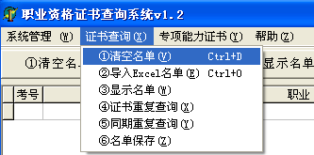

3.3.1菜单事件指向按钮事件的代码编写：
//----------------菜单内容---------------
procedure TMain_Form1.N9Click(Sender: TObject);
begin
qk_Button4Click(Sender); //①清空名单
end;

procedure TMain_Form1.Excel1Click(Sender: TObject);
begin
dl_Button1Click(Sender); //②导入Excel名单
end;

procedure TMain_Form1.N10Click(Sender: TObject);
begin
xs_Button2Click(Sender); //③显示名单
end;

3.3.2 模式方式打开子窗体
implementation
uses zxnl,About;//引用 zxnl,About单元
【专项能力证书/专项能力证书】菜单OnClick事件的代码编写：
procedure TMain_Form1.N13Click(Sender: TObject);
begin
zxnl_Form2.ShowModal; //打开专项能力查询窗口
end;

【帮助/关于】菜单OnClick事件的代码编写：
procedure TMain_Form1.N16Click(Sender: TObject);
begin
About_Form.ShowModal; //打开关于...子窗口
end;

